11 Temmuz 2026 CUMARTESİ | Resmî Gazete | Sayı : 33307
TEBLİĞ
Ticaret Bakanlığından:
İTHALATTA GÖZETİM UYGULANMASINA İLİŞKİN TEBLİĞ
(TEBLİĞ NO: 2019/6)’DE DEĞİŞİKLİK YAPILMASINA DAİR TEBLİĞ

MADDE 1- 3/9/2019 tarihli ve 30877 sayılı Resmî Gazete’de yayımlanan İthalatta Gözetim Uygulanmasına İlişkin Tebliğ (Tebliğ No: 2019/6)’in 1 inci maddesinde yer alan tablo aşağıdaki şekilde değiştirilmiştir.
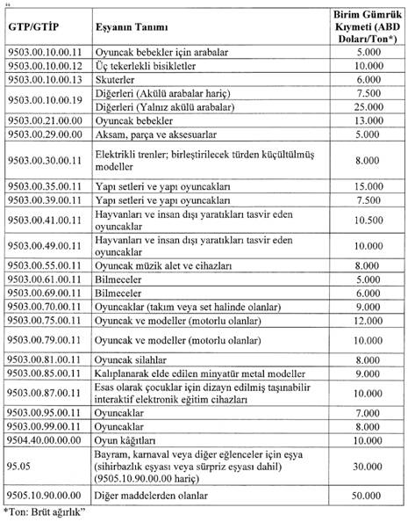
MADDE 2- Aynı Tebliğin 2 nci maddesinin ikinci fıkrası yürürlükten kaldırılmıştır.
MADDE 3- Bu Tebliğ yayımı tarihini takip eden otuzuncu gün yürürlüğe girer.
MADDE 4- Bu Tebliğ hükümlerini Ticaret Bakanı yürütür.

